Kristijan Perković

Matija Pianec

Valentino Poljak

Korsnička dokumentacija aplikacije MSDom

Varaždin, 20.6.2018.

Sadržaj

1.Aplikacija MSDom 2

1.1. Prijava 2

1.2. Direktor 3

1.3. Tajnik 5

1.4. Kuhar 7

1.5. Stanar 12

1.6. Doktor 16

1.7. Medicinska sestra 20

# 1.Aplikacija MSDom

Aplikacija MSDom je desktop aplikacija koja služi kao podrška u radu staračkog doma. Sadrži funkcije koje olakšavaju život stanara, ali i zaposlenika. Kao primjer izdvojit ćemo funkcionalnost odabira jelovnika za doručak, ručak i večeru. Ovom funkcionalnosti uprava može smanjiti bacanje neiskorištene hrane. Dok stanovnici doma znaju što imaju u ponudi i mogu odabrati svoj jelovnik.

## 1.1. Prijava

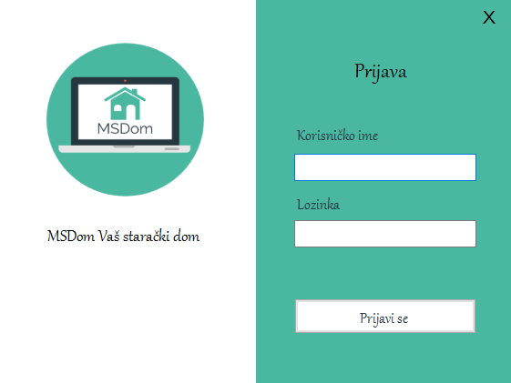

Slika 1. Forma za prijavu korisnika

Forma prijava je jedna jednostavna forma na kojoj se nalazi logo aplikacije MSDom te slogan koji upućuje o kakvoj se aplikaciji radi. S desne strane se nalazi forma za prijavu. U slučaju da korisnik unese pogrešno korisničko ime dobit će pop-up prozorčić s porukom o unesenom pogrešnom korisničkim imenom, ako je korisnik unio pogrešnu lozinku također dobiva pop-up s porukom o pogrešno unesenoj lozinci. Nakon što je korisnik unio točne podatke u formu prijavljuje se u aplikaciju te ga aplikacija usmjerava na jednu od početnih formi korisnika, ovisno o njegovoj ulozi. Stanar ne može vidjeti mogućnosti kuhara i obratno.

## 1.2. Direktor

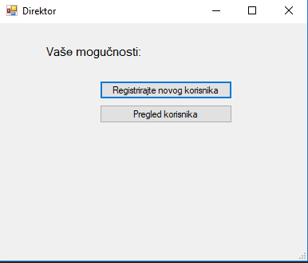

Slika 2. Početna forma direktora staračkog doma

Nakon prijave, ako je korisnikova uloga „Direktor“ otvara se forma na kojoj se nalaze mogućnosti koje može raditi direktor. Po dolasku u dom, novi stanar ili zaposlenik trebaju dobiti svoj korisnički račun. Iz tog razloga je diretkoru omogućeno registriranje korisnika, pregled i ažuriranje istih.

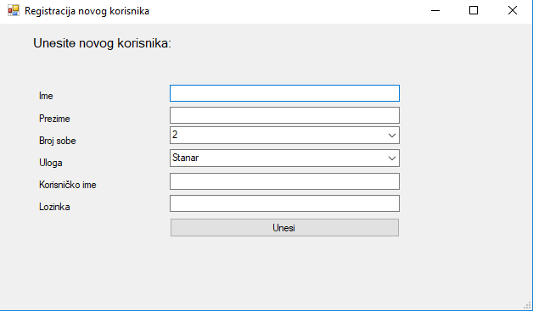

Slika 3. Forma za registraciju novog korisnika

Korisnik (Direktor) popunjava formu te klikom na gumb „Unesi“ sprema novog korisnika u bazu. Nakon unosa novog korisnika u bazu korisnik (Direktor) može pregledati sve korisnike koji se nalaze u bazi.

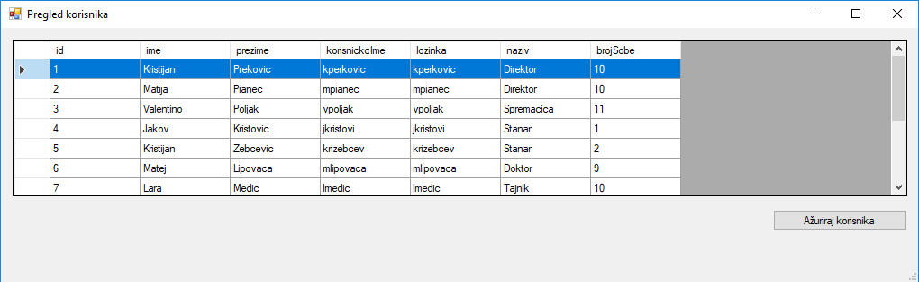

Slika 4.Pregled korisnika

Na formi za pregled korisnika nalazi se gumb „Ažuriraj korisnika“, ako je korisnik (Direkotor) odabrao određenog kisnika i pritisnuo na gumb otvara se forma za ažuriranje korisnika te se popunjava s trenutačnim podacima korisnika.

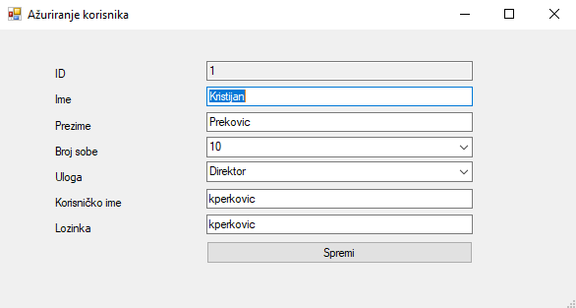

Slika 5. Ažuriranje korisnika

## 1.3. Tajnik

Kada se korisnik prijavi kao Tajnik ima dvije mogućnosti: Kreiranje ankete i Ispis ankete.

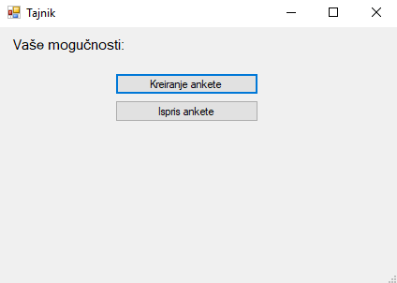

Slika 6. Početna forma tajnika staračkog doma

Klikom na gumb „Kreiranje ankete“ otvara se prozor u kojem korisnik može kreirati pitanje te kreirati neku anketu za neki dan. Također može dodijeliti pitanje anketi.

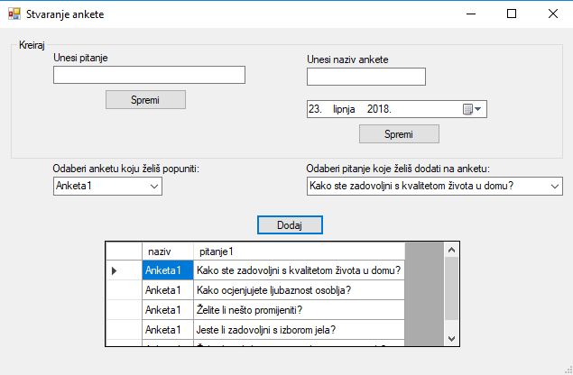

Slika 7. Forma za stvaranje ankete

Klikom na gumb „Ispis ankete“ otvara se prozor u kojem se u padajućem izborniku odabere koja se anketa treba ispisati te je ispod toga njezin prikaz. Klikom na gumb s printerom otvara se mogućnost za ispit.

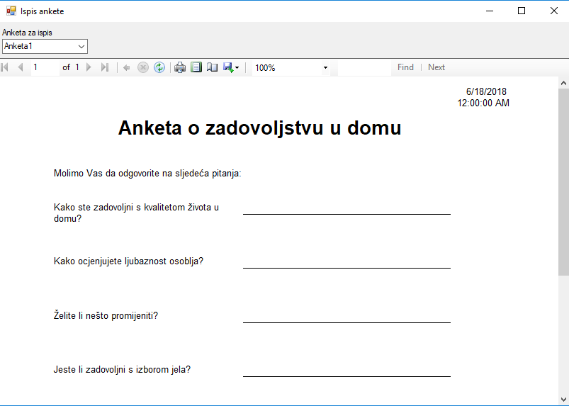

Slika 8. Forma za ispis anketa

## 1.4. Kuhar

Kao i svaka uloga u aplikaciji i uloga kuhar ima svoje određene prepoznatljive funkcionalnosti. Kada se prijavi korisnik kojemu je uloga „Kuhar“ otvara mu se početna furma koja mu omogućava rad s jelovnicima.

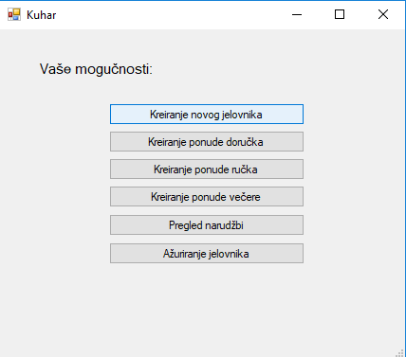

Slika 9. Početna forma Kuhar

Klikom na gumb „Kreiranje novog jelovnika“ otvara se forma na kojoj se popunjava obrazac kojim se obuhvaćaju sve bitne značajke nekog jelovnika.

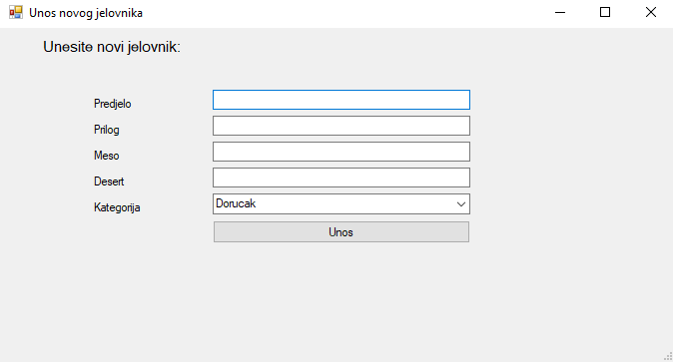

Slika 10. Forma za kreiranje novog jelovnika

Klikom na gumb „Kreiranje ponude doručka“ otvara se forma na kojoj se odabire maksimalno tri jelovnika tip doručak koji ulaze u ponudu i prikazuju se korisnicima (Stanarima). Jednaka je funkcionalnost za kreiranje ručka i večere.

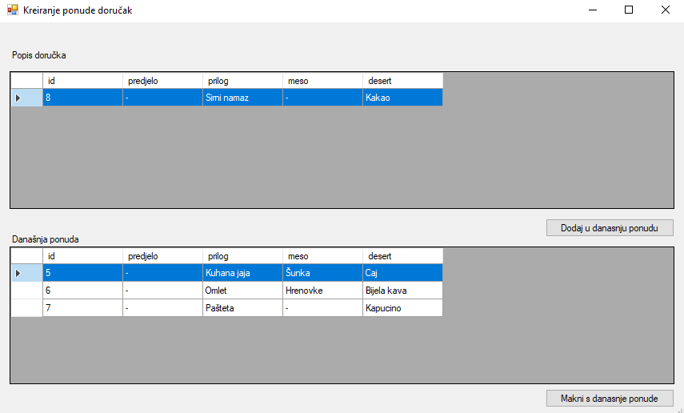

Slika 11. Forma za kreiranje ponude doručka

U gornjem djelu forme nalazi se datagridview u kojemu su prikazani svi jelovnici tipa doručak, dok se u donjem djelu nalaze jelovnici koji su u ponudi. Klikovima na gumbove „Dodaj u danasnju ponudu“ ili „Makni s danasnje ponude“ kreira se ponuda za doručk.

Nakon kreiranja ponuda za doručak, ručak i večeru kuhar bi htio prije pravljenja jela vidijeti koliko porcija kojeg jela treba prirediti za stanare doma. Odabirem gumba „Pregled narudžbi“ na početnoj formi otvara formu koja ispisuje sve doručke, ručkove i večere koji su u ponudi te broj porcija svakog.

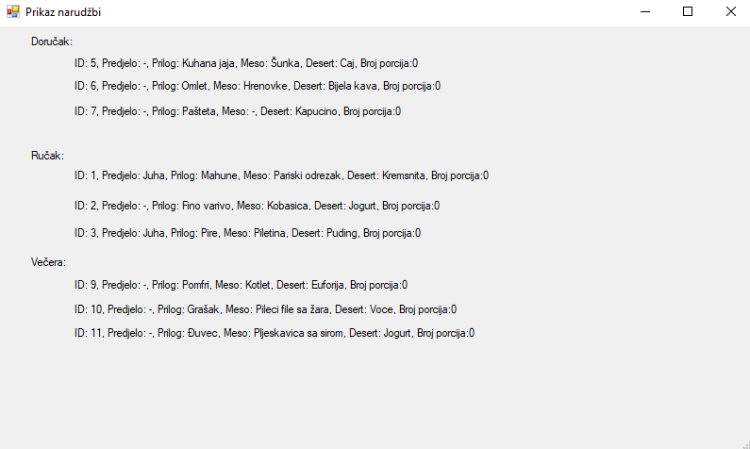

Slika 12. Forma prikaza broja narudžbi jelovnika

Klikom na gumb „Ažuriranje jelovnika“ otvara se forma na kojoj su prikazani svi jelovnici.

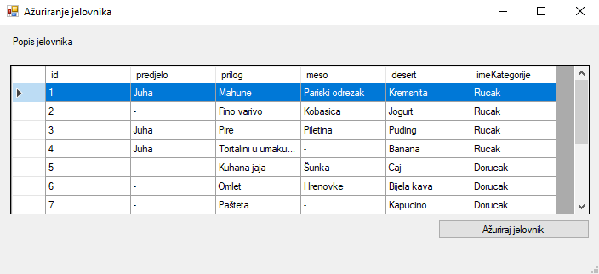

Slika 13. Forma prikaza svih jelovnika

Odabirom nekog jelovnika te pritiskom na gumb „Ažuriraj jelovnik“ otvara se forma s podacima odabranog jelovnika te omogućuje izmjene.

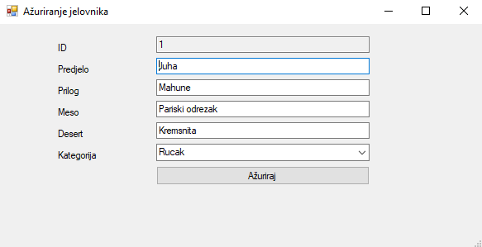

Slika 14. Forma za ažuriranje jelovnika

## 1.5. Stanar

Od posebnih mogućnosti stanar može odabirati svoje jelovnike za doručak, ručak i večeru te rezervirati praonicu. Kada se u aplikaciju prijavi osoba čija je uloga stanar otvara se početna forma na kojoj korisnik može odabrati već navedene mogućnosti.

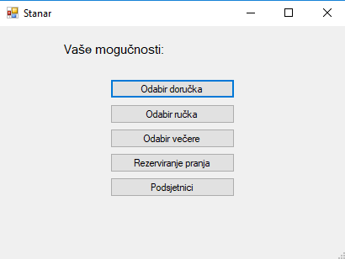

Slika 15. Početna forma stanara

Klikom na određeni gumb stanar otvara formu na kojoj može obaviti odabranu aktivnost. U slučaju da stanar odabere gumb „Odabir doručka“ otvara se sljedeća forma.

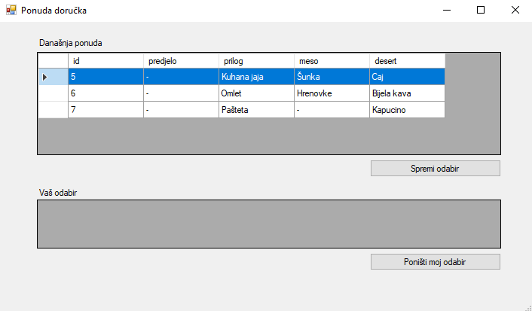

Slika 16. Forma za odabir doručka

U gornjem dijelu forme nalaze se trenutno aktivni doručci koje stanar može odabrati. Doručak se odabire na način da korisnik klikne na jelovnik i klikom na gumb „Spremi odabir“. U slučaj da je pogriješio i odabrao krivi jelovnik klikom na gumb „Poništi moj odabir“ stanar poništava svoj odabir za doručak. Jednako su implmentirane i funkcionalnosti odabira ručka i večere.

Klikom na gumb „Rezerviranje pranja“ korisnika se odvodi na prozor u kojem se vide slobodne praonice, te praonice koje je korisnik rezervirao. Da bi korisnik rezervirao praonicu mora odabrati slobodnu praonicu, vrijeme kada želi zauzeti praonicu te klikne na gumb „Rezerviraj“. Korisnik može rezervirati praonicu svakih 24 sata. Također, može odabrati rezerviranu praonicu te poništit rezervaciju.

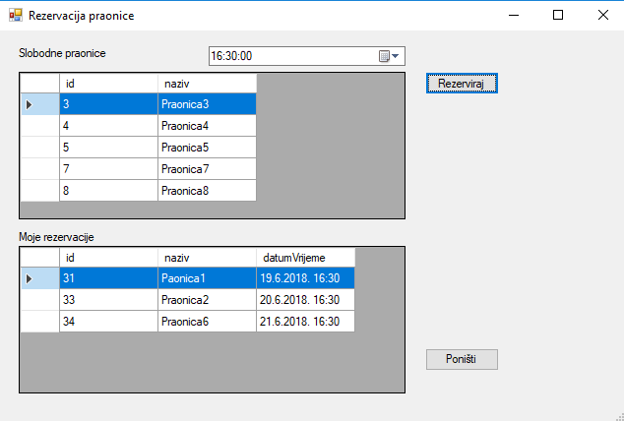

Slika 17. Forma za rezervaciju praonice

Korisnk također ima mogućnost kreiranja, pregleda, ažuriranja i brisanja podsjetnika.

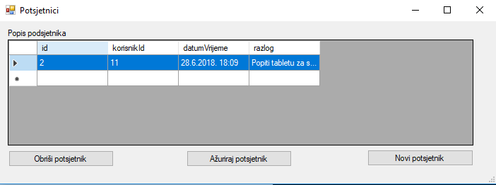

Slika 18. Forma za prikaz podsjetnika

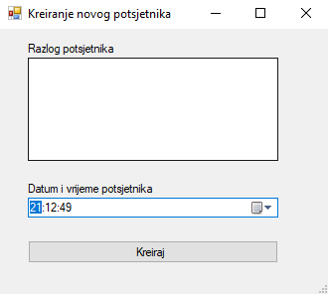

Slika 19. Forma za kreiranje podsjetnika

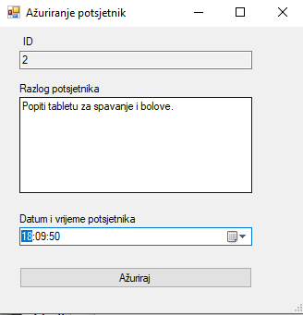

Slika 20. Forma za ažuriranje podsjetnika

## 1.6. Doktor

Doktor ima mogućnosti da popuni zdravstveni karton stanara, pregleda lijekove koje dom trenutno ima te može naručiti nove ili novu količinu lijeka i može pregledavati sastanke sa stanarima te ih brisati.

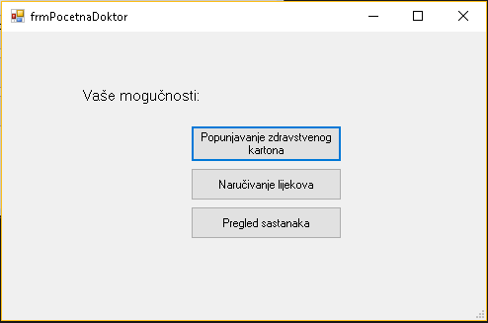

Slika 21. Početna forma doktora

U slučaju da doktor klikne na gumb „Popunjavanje zdravstvenog kartona“ otvoriti će mu se forma u kojoj vidi zdravstvene kartone po stanaru i također u toj formi doktor može dodati novi nalaz u zdravstveni karton stanara.

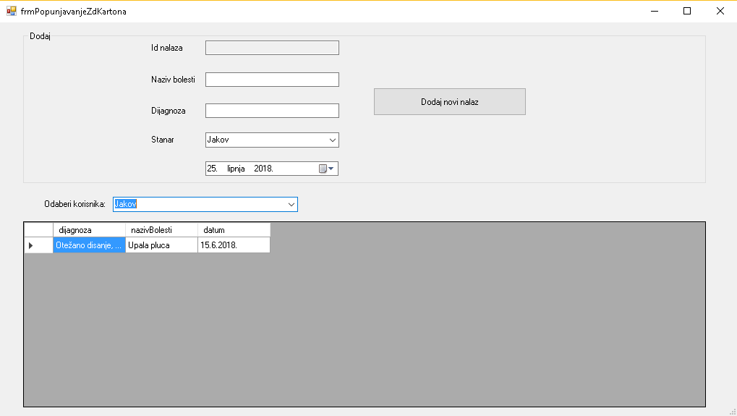

Slika 22. Forma za popunjavanje zdravstvenog kartona

Klikom na gumb „Naručivanje lijekova“ doktoru je omogućen prikaz svih lijekova koje dom trenutno ima, te u gornjem dijelu forme može ili naručiti samo novu količinu za lijek kojeg već ima, ali ga ima u nedovoljnim količinama ili može naručiti neki novi lijek.

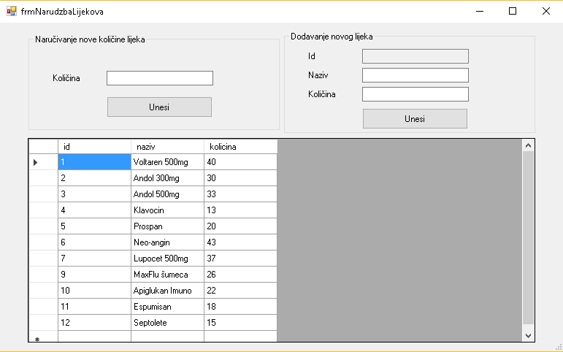

Slika 23. Forma za prikaz lijekova te naručivanje lijekova

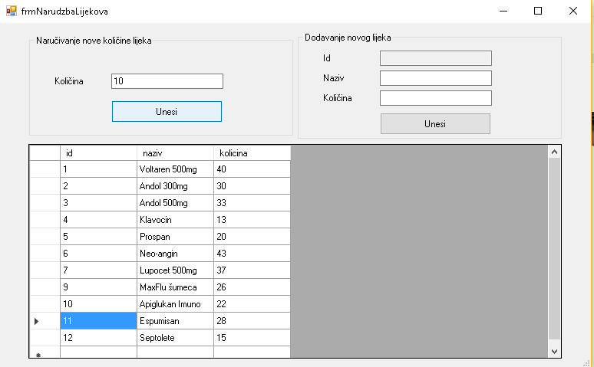

Slika 24. Prikaz ažuriranja količine

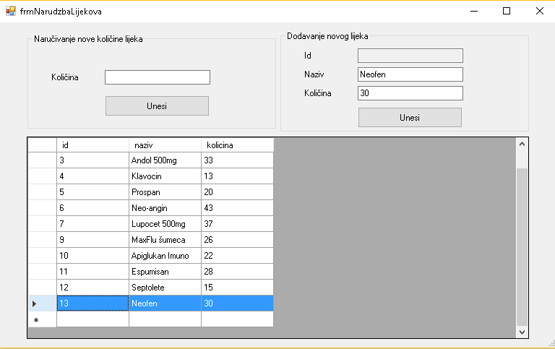

Slika 25. Prikaz dodavanja novog lijeka

Također doktor može i pregeldati sastanke koje ima te ako su prošli, može ih obrisati.

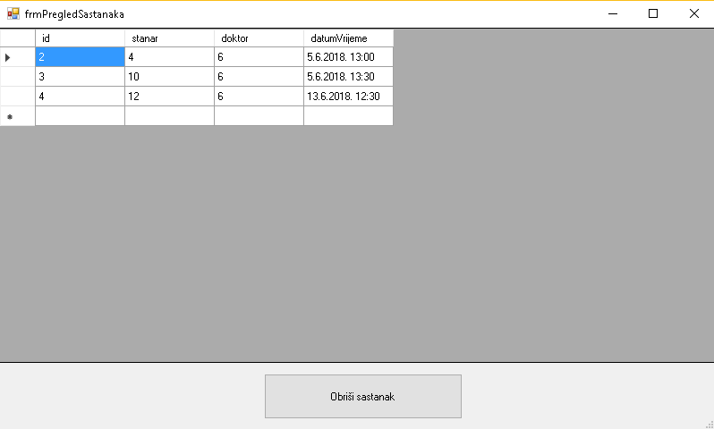

Slika 26. Pregled sastanaka s doktorom

## 1.7. Medicinska sestra

Medicinska sestra kao svoje mogućnosti ima naručivanje stanara na sastanak kod doktora, dodavanje lijeka određenom stanaru na temelju nalaza doktora, odnosno narudžbenica te pregled tih narudžbenica,

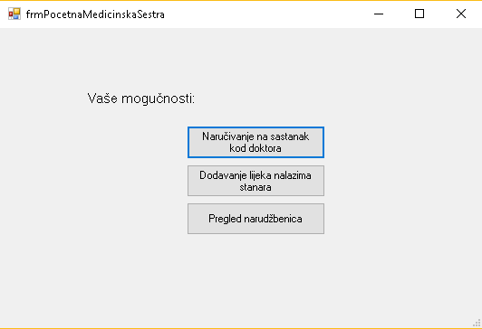

Slika 27. Početna forma medicinske sestre

Klikom na gumb „Naručivanje na sastanak kod doktora“ otvara se forma na kojoj sestra bira stanar kojem želi ugovoriti sastanak te doktora koji će pregledati stanara. Također bira i datum i vrijeme sastanaka.

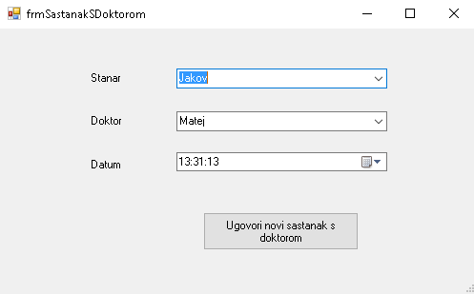

Slika 28. Forma za ugovaranje sastanla s doktorom

Medicinska sestra može i dodjeliti stanaru lijek na temelju nalaza doktora klikom na gumb „Dodavanje lijeka nalazima stanara“ i na toj formi odabere nalaz i dodijeli mu lijek.

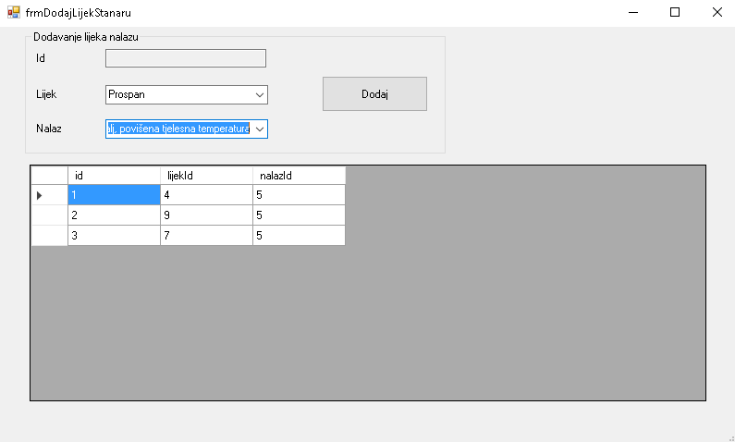

Slika 29. Forma za dodavnje lijeka stanaru

Kada medicinska sestra klikne na gumb „Pregled narudžbenica“ ona može vidjeti sve lijekove koji su dodani nekom nalazu u obliku izvještaja.

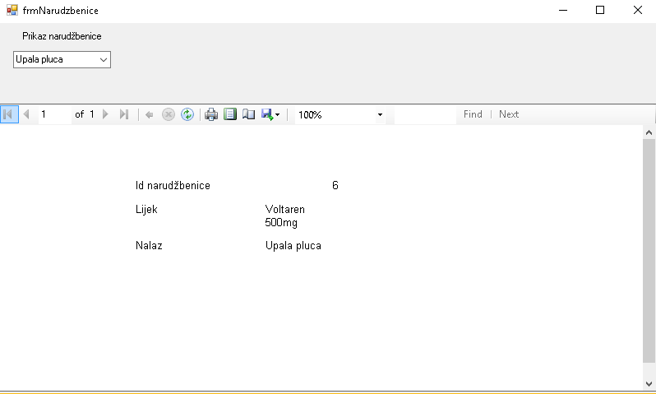

Slika 30. Pregled izvještaja narudžbenica

## 1.8. Spremačica

Spremačica kao svoje mogućnosti ima samo poništavanje rezervacija praonice svim korisnicima. Na početnoj formi se nalazi gumb „Poništi rezervacije“.

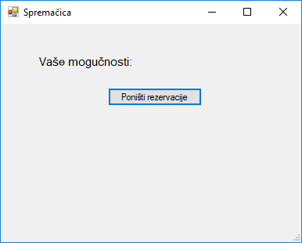

Slika 21. Početna forma spremačice

Klikom na gumb „Poništi rezervacije“ otvara se novi prozor u kojem spremačica može vidjeti sve rezervacije praonica i može ih poništiti klikom na gumb „Poništi rezervaciju“.

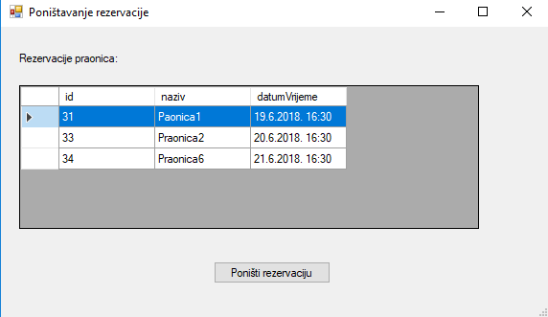

Slika 22. Forma za poništavanje rezervacija